Дорабатываем типовую конфигурацию УТ
EASY
- В УТ в справочник Номенклатура добавьте новый реквизит – «Описание товара для сайта», сделав его как многострочный текст добавьте его на форму
- Добавьте на форму элемента справочника Номенклатура кнопку «Узнать остатки» при нажатии на которую будет выведен отчет, содержащий информацию об актуальных остатках этой номенклатуры в разрезе измерений регистра
NORM
- В форме элемента справочника контрагенты запретите возможность изменять выделенные данные непосредственно на форме, изменять их можно будет в отдельном окне, которое будет появляться при нажатии на кнопку (изменить данные). Изменение данных на форме будет осуществляться при закрытии окна 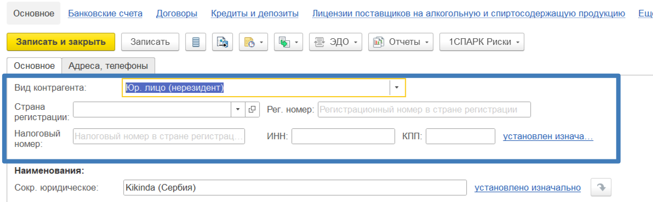

HARD
- Все создаваемые новые объекты поместите в отдельную подсистему «Эксперимент»
- Создайте новые справочники «Транспорт», «Марки автомобилей», «Модели автомобилей». В справочнике «Транспорт» пользователь, выбрав конкретную марку, в поле «Модели автомобилей» должен увидеть только те модели, которые соответствуют данной марки. Здесь предусмотреть загрузку номера авто и фотографию автомобиля, используя БСП работа с файлами. Поле наименование заполняется автоматически Марка + Модель +Номер
- Создайте отчет «Информация об авто», при формировании которого будет выводится название автомобилей и рядом их фото

